Cómo iniciar una sesión en aplicaciones a través de Clever

Los estudiantes usarán MyAccess para acceder a Clever, que es un portal de inicio de sesión único.
Paso 1:  Antes de iniciar la sesión en una aplicación que se encuentra en el portal Clever, asegúrese de haber descargado la aplicación que necesita del catálogo de aplicaciones de APS *.  *Comuníquese con el maestro de su hijo para obtener instrucciones sobre cómo descargar aplicaciones si no está seguro de cómo hacerlo. | 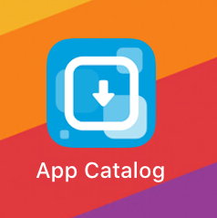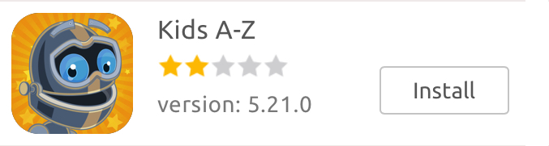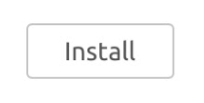  Get the apps you need from the APS App Catalog
Paso 2:  Haga clic en el enlace MyAccess en su iPad APS.  Si no está allí, también puede acceder a MyAccess a través del navegador Safari en https://myaccess.apsva.us/ | 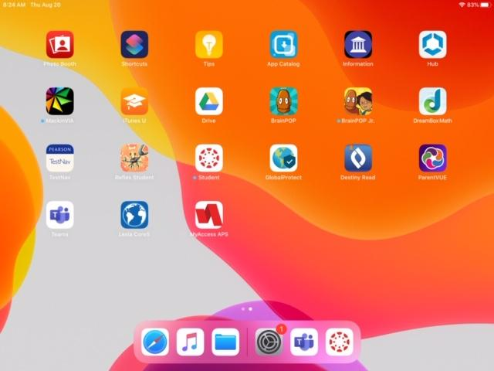
Paso 3:  Inicie la sesión en MyAccess escribiendo su nombre de usuario y contraseña*  * El nombre de usuario es solo el número de identificación del estudiante. Si no conoce su contraseña, comuníquese con su maestro. | 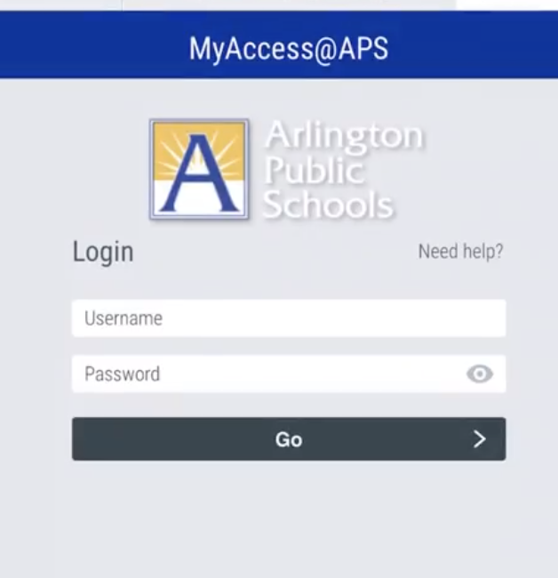  Student ID number  Password
Paso 4:  Haga clic en Clever para iniciar. | 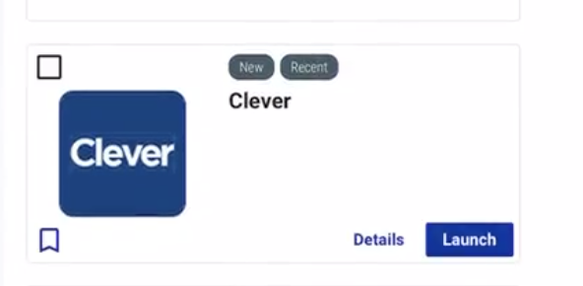
Paso 5:  Desde el portal Clever, haga clic en la aplicación en la que desea iniciar la sesión. Siempre que la aplicación ya esté descargada del catálogo de aplicaciones, el alumno iniciará la sesión.  En este ejemplo, al hacer clic en Seesaw se iniciará la aplicación Seesaw y el estudiante iniciará la sesión. | 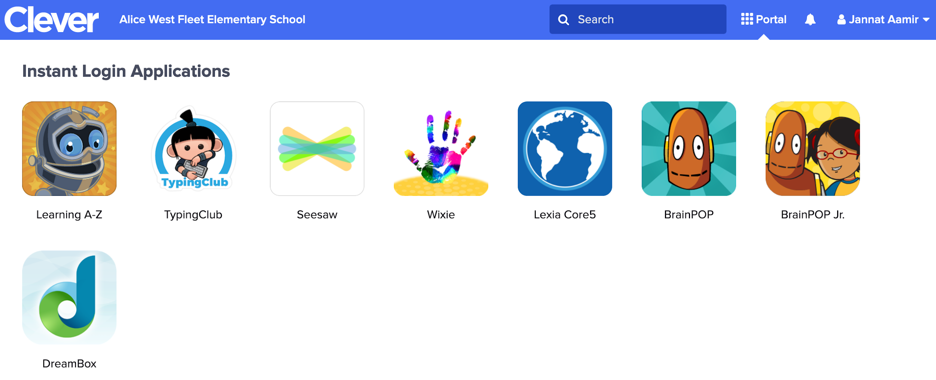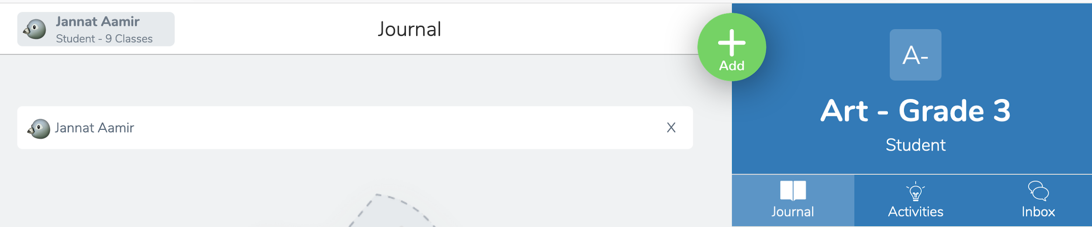  Clicking on Seesaw from Clever will sign the student in to the downloaded Seesaw app.  Clicking on the student profile in the top left corner of the app will allow students to toggle between the various classes they are members of in Seesaw.

This document was last updated by Michele Maurer on 9/5/2020.

